ОБРАЗЕЦ ЗАПОЛНЕНИЯ ЗАЯВЛЕНИЯ

А.П. 1.1.2²
Принятие решения о разрешении отчуждения жилого помещения, доли (долей) в праве собственности на него, приобретенных с использованием средств семейного капитала, до истечения 5 лет со дня государственной регистрации права собственности на них

ЗАЯВЛЕНИЕ  23 января 2024 г. | Председателю Лоевского райисполкома  Гр. Иванова Ивана Ивановича  (Ф.И.О.)  Зарегистрированного (ой) по адресу: г.п.Лоев, ул.Советская д.1 кв.1  телефон (моб., дом.) 8 (029) 000-00-00  Идентификационный номер 4220214Н056РВ2

Прошу дать разрешение на отчуждение жилого помещения, доли (долей) (нужное подчеркнуть) в праве собственности на него, приобретенного с использованием средств семейного капитала, расположенного по адресу: г.п.Лоев, ул.Советская, д.1, кв.1 до истечения 5 лет со дня государственной
(указать адрес)
регистрации права собственности на него в связи с переменой места жительства.
(указать причину)
Перечень прилагаемых документов:
☑ паспорта или иные документы, удостоверяющие личность, всех членов семьи, совместно проживающих с собственником (для несовершеннолетних членов семьи при отсутствии у них паспорта или иного документа, удостоверяющего личность, – свидетельство о рождении);
☑ письменное согласие супруга (супруги), а также иных совершеннолетних членов семьи, совместно проживающих с собственником и имеющих право владения и пользования жилым помещением, а также отсутствующих граждан, за которыми сохраняется право владения и пользования жилым помещением, удостоверенное нотариально;
☑ документ, подтверждающий право собственности на жилое помещение, долю (доли) в праве собственности на него;
☑ документы, подтверждающие основания для отчуждения жилого помещения, доли (долей) в праве собственности на него до истечения 5 лет со дня государственной регистрации права собственности на них (переезд в другую местность, расторжение брака, смерть собственника жилого помещения и иные).
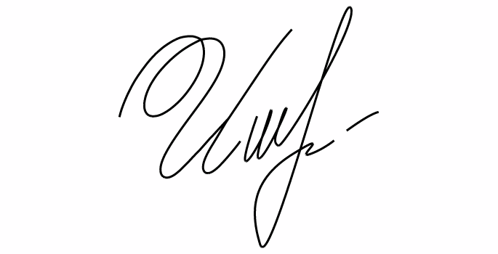
_________________ ____И.И. Иванов______ (личная подпись заявителя) (расшифровка подписи)
А.П. 1.1.2²
Принятие решения о разрешении отчуждения жилого помещения, доли (долей) в праве собственности на него, приобретенных с использованием средств семейного капитала, до истечения 5 лет со дня государственной регистрации права собственности на них

ЗАЯВЛЕНИЕ  ______ ________________20___г. | Председателю Лоевского райисполкома  Гр. ___________________________________  ______________________________________  (Ф.И.О.)  Зарегистрированного (ой) по адресу:  ______________________________________ ______________________________________  телефон (моб., дом.) _____________________  Идентификационный номер _______________

Прошу дать разрешение на отчуждение жилого помещения, доли (долей) (нужное подчеркнуть) в праве собственности на него, приобретенного с использованием средств семейного капитала, расположенного по адресу: _______________________________________________ до истечения 5 лет
(указать адрес)
со дня государственной регистрации права собственности на него в связи с ___________________________________________________________________
(указать причину)
____________________________________________________________________________________________________.

Перечень прилагаемых документов:
- паспорта или иные документы, удостоверяющие личность, всех членов семьи, совместно проживающих с собственником (для несовершеннолетних членов семьи при отсутствии у них паспорта или иного документа, удостоверяющего личность, – свидетельство о рождении);
- письменное согласие супруга (супруги), а также иных совершеннолетних членов семьи, совместно проживающих с собственником и имеющих право владения и пользования жилым помещением, а также отсутствующих граждан, за которыми сохраняется право владения и пользования жилым помещением, удостоверенное нотариально;
- документ, подтверждающий право собственности на жилое помещение, долю (доли) в праве собственности на него;
- документы, подтверждающие основания для отчуждения жилого помещения, доли (долей) в праве собственности на него до истечения 5 лет со дня государственной регистрации права собственности на них (переезд в другую местность, расторжение брака, смерть собственника жилого помещения и иные).
________________________________________________________________________________________________________________________________

Прошу уведомить меня по средствам:
◻ СМС
◻ Направить почтой

_________________________ ___________________________ (личная подпись заявителя) (расшифровка подписи)

